﻿

Η ενδυναμωμένη πλέον ΔΕΘ-HELEXPO Α.Ε, με στόχο την ενίσχυση εξωστρέφειας των Ελληνικών επιχειρήσεων, θέτει συνειδητά νέα τιμολογιακή πολιτική επιδοτώντας με 40% το κόστος συμμετοχής στις εκθέσεις εξωτερικού. Η επιδότηση ισχύει για όλες τις εθνικές συμμετοχές που θα διοργανωθούν έως το τέλος του 2013.
Η νέα αυτή τιμολογιακή πολιτική συνοδεύεται από την καθιερωμένη παροχή υπηρεσιών υψηλού επιπέδου, με τα παρακάτω πλεονεκτήματα της ομαδικής συμμετοχής:
- Ευελιξία και δυνατότητα προσαρμογής στις μοναδικές απαιτήσεις του κάθε εκθέτη
- Επίτευξη ευνοϊκής χωροταξικής τοποθέτησης
- Συνεχής ενημέρωση από την πρώτη επικοινωνία έως και τη λήξη της έκθεσης
- Διαφήμιση και προβολή της Ελληνικής συμμετοχής
- Υποστήριξη με συνεχή παρουσία στο χώρο του εθνικού περιπτέρου
Για περισσότερες πληροφορίες παραθέτουμε παρακάτω το πληροφοριακό υλικό για την κάθε έκθεση, ενώ παραμένουμε στη διάθεσή σας για οποιαδήποτε επιπρόσθετη πληροφορία ή/και διευκρίνιση.
Σημείωση: Οι τιμές που αναφέρονται στις δηλώσεις συμμετοχής είναι οι αρχικές και δε συμπεριλαμβάνουν την επιδότηση.
INTERNATIONAL TECHNICAL FAIR  69η Διεθνής Έκθεση Τεχνολογίας, Βιομηχανικού Εξοπλισμού, Ενέργειας & Δομικών Υλικών | 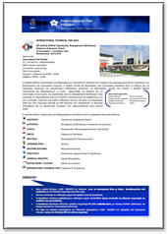 | 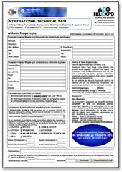
  
  30 Σεπτεμβρίου - 5 Οκτωβρίου 2013 | Φιλιππούπολη, Βουλγαρία
 | ΠΛΗΡΟΦΟΡΙΕΣ | ΔΗΛΩΣΗ ΣΥΜΜΕΤΟΧΗΣ *
 | 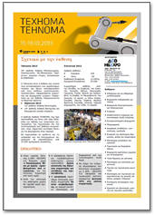 | 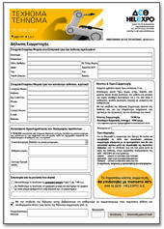
  TEHNOMA
  39η Διεθνής Έκθεση Μεταλλουργίας, Ηλεκτροτεχνίας, Ενέργειας, Μη - μεταλλικών Προϊόντων, Δομικών Υλικών & Ασφάλειας
   | 15 - 19 Οκτωβρίου 2013
   | Σκόπια, Π.Γ.Δ.Μ.
 | ΠΛΗΡΟΦΟΡΙΕΣ | ΔΗΛΩΣΗ ΣΥΜΜΕΤΟΧΗΣ *
 | 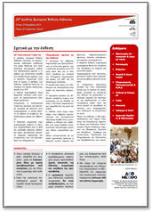 | 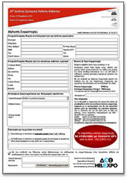
  INTERNATIONAL TRADE FAIR
  20η Διεθνής Εμπορική Γενική Έκθεση
   | 23 - 27 Νοεμβρίου 2013
   | Τίρανα, Αλβανία
 | ΠΛΗΡΟΦΟΡΙΕΣ | ΔΗΛΩΣΗ ΣΥΜΜΕΤΟΧΗΣ *



ΔΕΘ - HELEXPO ΑΕ
ΕΘΝΙΚΟΣ ΦΟΡΕΑΣ ΟΡΓΑΝΩΣΗΣ ΕΚΘΕΣΕΩΝ, ΣΥΝΕΔΡΙΩΝ,
ΠΟΛΙΤΙΣΤΙΚΩΝ ΕΚΔΗΛΩΣΕΩΝ, ΔΙΑΧΕΙΡΙΣΗΣ ΕΚΘΕΣΙΑΚΩΝ ΚΑΙ ΣΥΝΕΔΡΙΑΚΩΝ ΚΕΝΤΡΩΝ
Εγνατία 154 | ΤΚ 546 36 | Θεσσαλονίκη
Επικοινωνία:
Τμήμα Εκθέσεων Εξωτερικού
Αράξια Γκαναπετιάν
Τ. 2310-29.11.35 | F. 2310-29.16.63 | exabroad1@helexpo.gr
http://www.tif.gr | http://www.helexpo.gr

